Gemeinsam für erfolgreiche Unternehmensnachfolge im Handwerk – Kooperation mit der Technischen Hochschule Wildau vereinbart
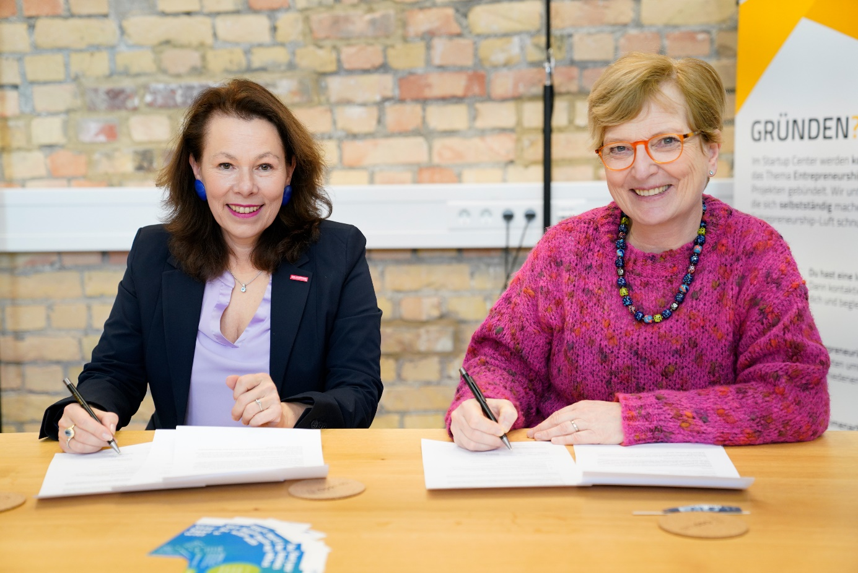
Bildunterschrift: Unterzeichnung des Kooperationsvertrags der TH Wildau, vertreten durch die Präsidentin Prof. Ulrike Tippe (rechts), und der Handwerkskammer Potsdam, vertreten durch Dr. Christiane Herberg (links).
Bild: Sebastian Stoye / TH Wildau
Subheadline: Kooperation
Teaser:
Die Handwerkskammer Potsdam und die Technische Hochschule Wildau unterzeichneten am 25. Januar 2024 eine Kooperationsvereinbarung, um die Betriebsnachfolge im westbrandenburgischen Handwerk weiter zu unterstützen. Die Vereinbarung zielt darauf ab, auch die Nachfolge und Übernahme eines Handwerksbetriebs als attraktive Karrieremöglichkeit bei allen Hochschulangehörigen, vor allem bei Absolventinnen und Absolventen, zu verankern.
Text:
Die Handwerkskammer Potsdam (HWKP) und die Technische Hochschule Wildau (TH Wildau) unterzeichneten am 25. Januar 2024 eine Kooperationsvereinbarung, um die Betriebsnachfolge im westbrandenburgischen Handwerk weiter zu unterstützen. Die Vereinbarung zielt darauf ab, auch die Nachfolge und Übernahme eines Handwerksbetriebs als attraktive Karrieremöglichkeit bei allen Hochschulangehörigen, vor allem bei Absolventinnen und Absolventen, zu verankern.
Unternehmensnachfolge für 7.500 Handwerksunternehmen ein Thema
Die Unternehmensnachfolge ist eine der größten Herausforderungen für die Brandenburgische Wirtschaft und speziell das westbrandenburgische Handwerk. In rund 43 Prozent der 17.400 Mitgliedsbetriebe der Handwerkskammer Potsdam sind die Betriebsinhaberinnen oder Betriebsinhaber 55 Jahre oder älter und in der Situation, sich mit dem Gedanken der Nachfolge zu befassen. Konkret sind damit in den nächsten Jahren rund 7.500 Handwerksbetriebe mit rund 30.000 Mitarbeiterinnen und Mitarbeitern nur allein in Westbrandenburg vom Thema Nachfolge betroffen.
Handwerk als Karriereoption für Absolventinnen und Absolventen
Der Vizepräsident für Forschung und Transfer an der Technischen Hochschule Wildau, Prof. Klaus-Martin Melzer: „Dieser Kooperationsvertrag ist ein weiterer Baustein in unserer weitgreifenden Zusammenarbeit mit dem Handwerk. Wir möchten dabei helfen, das Handwerk fit für die Zukunft zu machen. Das umfasst sowohl technologische als auch arbeitsorganisatorische Weiterentwicklung. Das nun anlaufende Projekt ermöglicht es uns ganz konkret, die Unternehmensnachfolge im Handwerk als Karriereoption für unsere Absolventinnen und Absolventen populärer zu machen.“
Dr. Christiane Herberg, Abteilungsleiterin Wirtschaftsförderung, Umwelt und Technologie bei der Handwerkskammer Potsdam: „Wenn wir die Leistungskraft unserer Betriebe mit ihren Arbeits- und Ausbildungsplätzen nicht verlieren wollen, müssen und werden wir sie bei einer geordneten Betriebsübergabe unterstützen. Deshalb wurden hier die dazu passenden Beratungsangebote ausgebaut. Die Zusammenarbeit mit der TH Wildau ermöglicht uns, zusätzliche Aktivitäten zur Unternehmensnachfolge aufzulegen und informiert gleichzeitig Studierende sowie Absolventinnen und Absolventen über die Perspektiven, die das Handwerk durch eine Betriebsübernahme bietet.“
Darüber hinaus sollen Workshops, Seminare, Webinare, Mentoring-Programme, Netzwerktreffen und Fachpublikationen gemeinsam entwickelt werden. Dafür werden die Erfahrungen der Handwerkskammer bei der Begleitung von Betriebsübergaben genutzt. Darüber hinaus können sich Studierende vor Ort in den Betrieben mit den Inhabern über die Themen Existenzgründung, Unternehmertum und Unternehmensnachfolge austauschen und so während des Studiums Kontakte zu Handwerksbetrieben aufbauen. Die Partnerinnen erhoffen sich durch diese Kooperation auch zur Sicherung und Schaffung von Arbeitsplätzen, zur Stärkung der Wettbewerbsfähigkeit und zur Förderung der regionalen Wirtschaft beizutragen.
Weiterführende Informationen
Über die Handwerkskammer Potsdam: Die HWK Potsdam ist eine als Körperschaft des öffentlichen Rechts organisierte Selbstverwaltungseinrichtung für die Landkreise Havelland, Oberhavel, Ostprignitz-Ruppin, Potsdam-Mittelmark, Prignitz, Teltow-Fläming und die kreisfreien Städten Potsdam und Brandenburg an der Havel. Sie ist die Interessenvertretung von rund 17.400 Mitgliedsbetrieben und ihren mehr als 70.500 Beschäftigten in über 150 Gewerken. Die HWK Potsdam setzt sich für die wirtschaftlichen und politischen Rahmenbedingungen der Handwerksbranche ein, bündelt die Kräfte und Gemeinsamkeiten des Handwerks und bietet ihren Mitgliedsbetrieben zahlreiche Unterstützungen bei wirtschaftlichen und rechtlichen Fragen. Zu den Mitgliedsunternehmen gehören Handwerksbetriebe aller Branchen; vor allem aus dem Bau- und Ausbaugewerbe, Elektro und Metall, Holz, Bekleidung und Textil, Gesundheit, Reinigung sowie Nahrungsmittel. Die HWK Potsdam bietet an ihrem Bildungs- und Innovationscampus Handwerk (BIH) in Götz umfangreiche Angebote für die Weiterbildung im westbrandenburgischen Handwerk und führt in den dortigen Lehrwerkstätten auch die überbetriebliche Lehrlingsunterweisung durch. Sie ist zuständig für Gesellen-, Meister- und Fortbildungsprüfungen im Handwerk. www.hwk‐potsdam.de
Über die Technische Hochschule Wildau: Die TH Wildau ist mit rund 3.300 Studierenden eine der größten (Fach)Hochschulen des Landes Brandenburg. Ihr attraktives Studienangebot umfasst 36 Studiengänge in naturwissenschaftlichen, ingenieurtechnischen, betriebswirtschaftlichen, juristischen und Managementdisziplinen. Ein besonderes Kennzeichen ist ihre Internationalität. Rund 20 Prozent der Studierenden kommen aus mehr als 70 Ländern. Kooperationsverträge, Studierenden- und Dozierendenaustausche verbinden die TH Wildau weltweit mit über 140 akademischen Bildungseinrichtungen. Als eine der forschungsstärksten Fachhochschulen Deutschlands befördert die TH Wildau Innovationen sowie den Wissens- und Technologietransfer. Wichtige Kompetenzfelder sind Angewandte Biowissenschaften, Informatik/Telematik, Optische Technologien/Photonik, Produktion und Material, Verkehr und Logistik sowie Management und Recht. „Studieren im Grünen vor den Toren Berlins“ – dafür steht die Technische Hochschule Wildau heute. Im grünen und seenreichen Gürtel südöstlich der Hauptstadt unmittelbar am S-Bahnhof Wildau gelegen, ist sie eine einzigartige Campushochschule mit ausgezeichneten Bedingungen für ein erfolgreiches Studium, aber auch für eine hohe Lebensqualität. www.th-wildau.de
Projekt Alumni for Excellence ALEX+ an der TH Wildau: https://www.th-wildau.de/forschung-transfer/beratung-und-foerderung/startup-center/projekte/alex/
Pressestelle der Handwerkskammer Potsdam:
Jana Kuste
Presse- und Öffentlichkeitsarbeit
Handwerkskammer Potsdam
Charlottenstraße 34 ‐ 36, 14467 Potsdam
Tel. +49 (0)331 3703‐153
Ansprechpersonen Externe Kommunikation TH Wildau:
Mike Lange / Mareike Rammelt
TH Wildau
Hochschulring 1, 15745 Wildau
Tel. +49 (0)3375 508 211 / -669
E-Mail: presse@th-wildau.de

